ЛАБАРАТОРНАЯ РАБОТА №2

**Цель работы:** получить основные навыки использования СУБД MongoDB.

**Ход работы:**

1. Резервное копирование БД

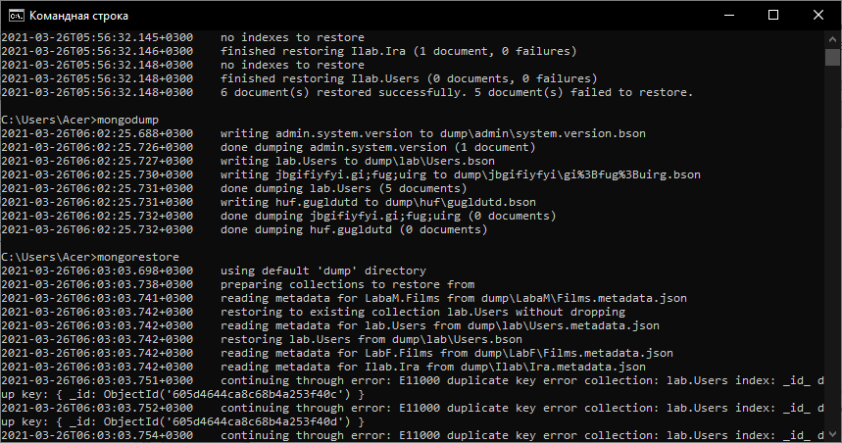

Рисунок 1 – Резервное копирование

1. Восстановление БД

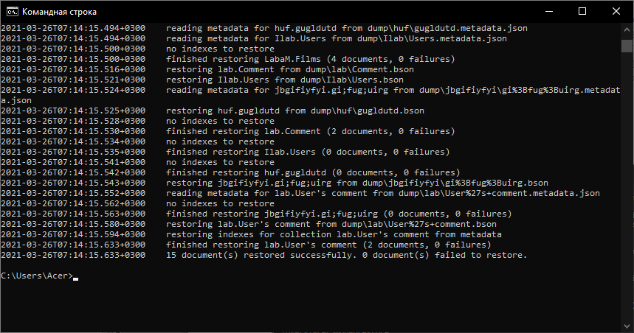 Рисунок 2 – Восстановление

1. Агрегация двух коллекций

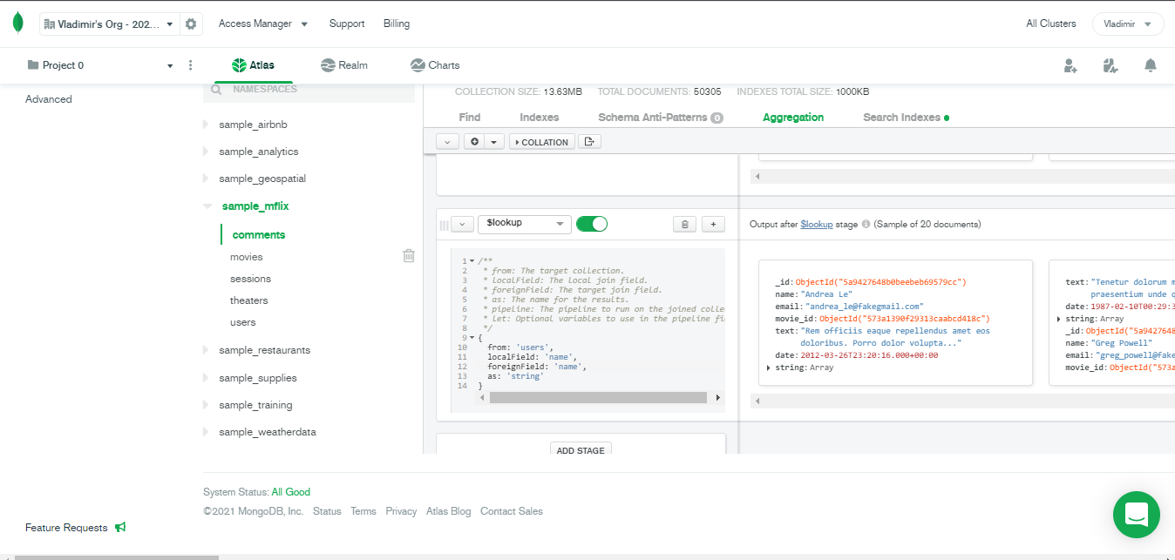

Рисунок 3 – Агрегация двух коллекций

1. Создание индекса

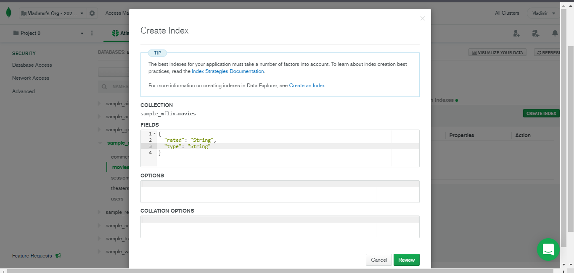

Рисунок 4 – Создание индекса

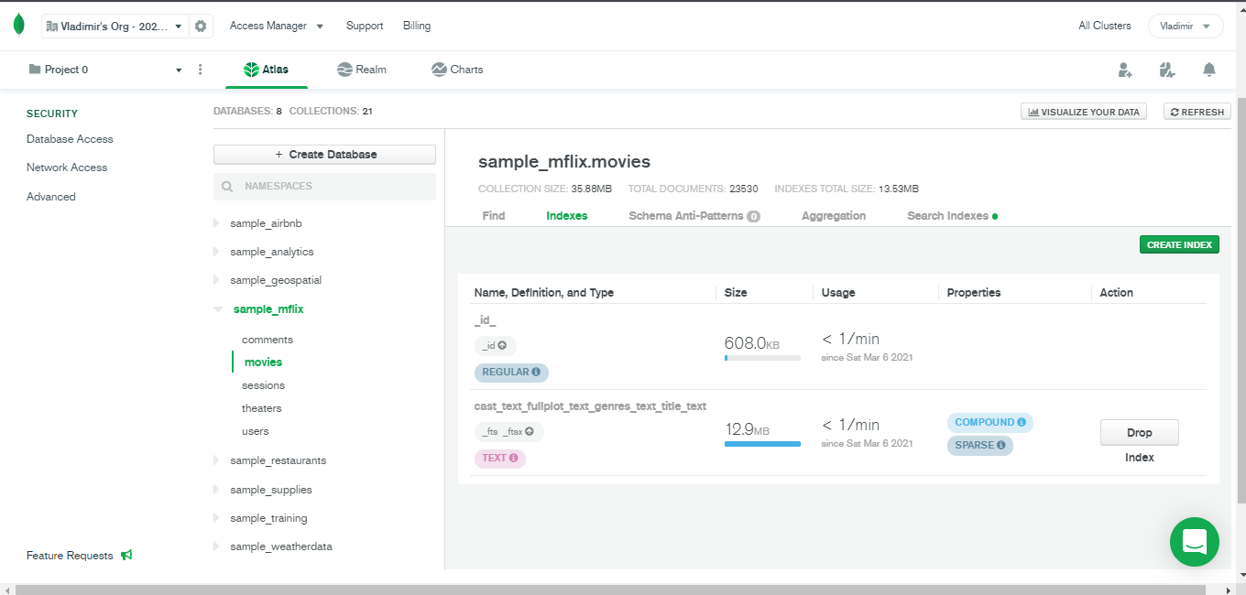

Рисунок 5 – Вывод индексов

**Вывод:** изучили дополнительные возможности СУБД MongoDB.

|  |  |
| --- | --- |
| Выполнил | Проверил |
| Ткачев В.Г. | Хорошко М.Б. |